ЗАДАТК БР 2. ЛИКОВНА КУЛТУРА
РАЗРЕД 6

Наставна тема :ТЕКСТУРА
Тема: ТЕКСУТРА НА СКУЛПТУРАМА
Тип часа: обрада
Ученици имају задатак да нацртају један ликовни рад на листу из блока бр.5
По слободном избору скулптура из уџбеника , са интернета ,фотографија или часописа ,
при чему ће водити рачуна да скулптура буде најважнија на задатку ,а околину или простор где се она налази урадиће према слободној жељи.
Овај задтак ученици могу радити техником по слободном избору..(оловкама,темперма )итд..
Ликовне радове фотографисати мобилним телефоном ради праћења рада као и оцењивања..
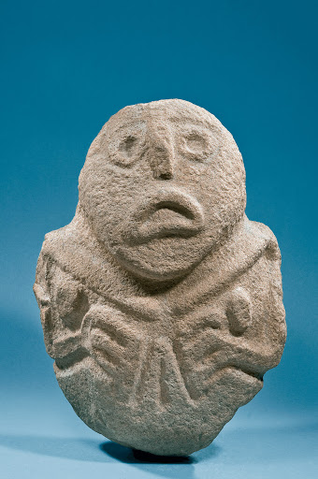Наставник ликовне ку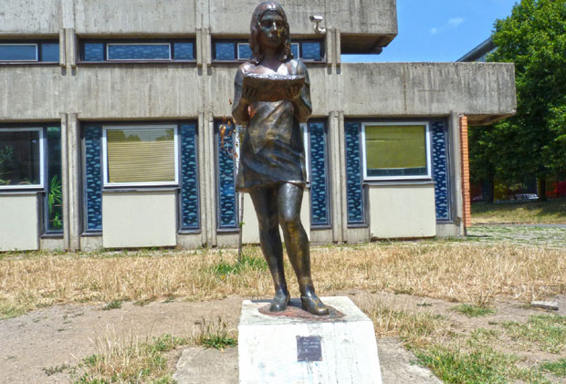лтуре : Јасмина Тица